INDICAÇÃO N.º ____/2025

Na forma que determina o Regimento Interno desta Casa Legislativa, o Vereador que a esta subscreve SOLICITA que a Mesa envie expediente a Excelentíssima Senhora Prefeita Municipal, a fim de que Exma. Possa interceder junto ao órgão competente e o departamento Nacional de infraestrutura de transporte (DNIT), solicitando informações referentes como ficará os resgates nos atendimentos de urgência e emergência, em casos de acidentes e outros, na BR393, visto a saída da k-Infra Rodovia do aço S/A e nova administração da DNIT.
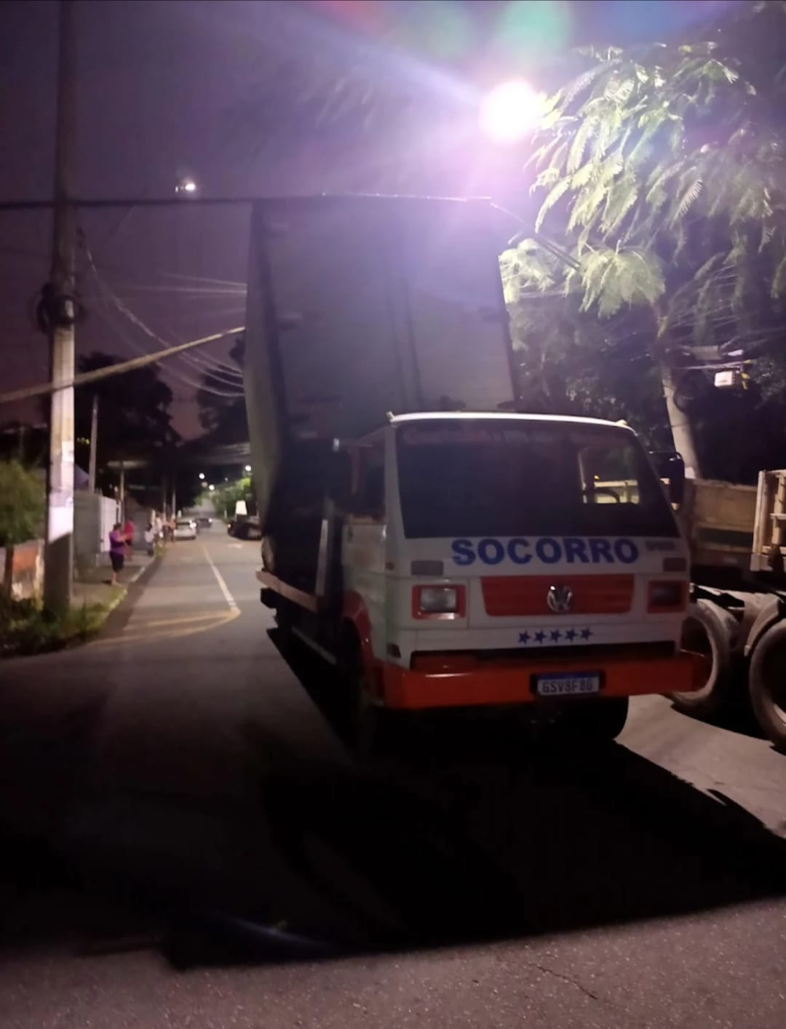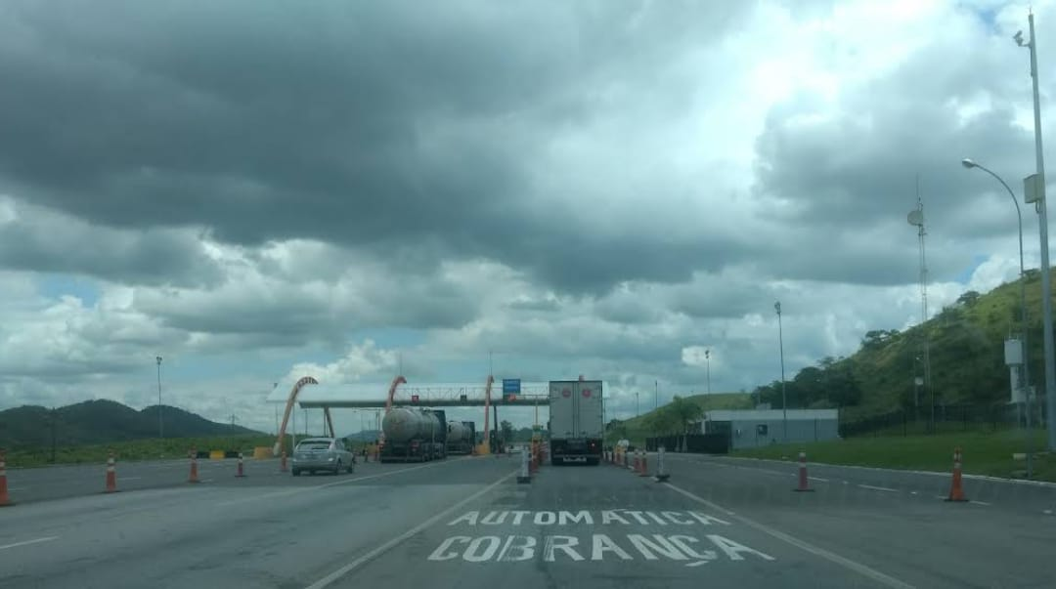
Barão do Rio Bonito, 17 de Junho de 2025.
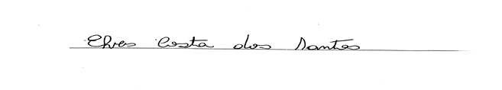
Vereador-autor

